Cześć wszystkim,

Zebrała się nas grupa 15 osób. Bardzo się cieszę, że się spotkamy i liczę na to, że na wycieczkę rowerową rano wyruszymy wszyscy i … wszyscy wrócimy
Wycieczka rowerowa startuje o 9.00.
Dobrze by było, gdybyście zjawili się ciut wcześniej, rozpakowywanie rowerów, przygotowania… to wszystko trochę trwa. Proponuję 8.30-8.40.
Spotykamy się w naszej bazie: Ranczo Czerwony Młyn & SPA, ul. Źródlana 54, 42-421 Zdów.
Najlepszy dojazd (po płytach) jest od ulicy Piaskowej, dojazd od ulicy Źródlanej jest gruntowy.
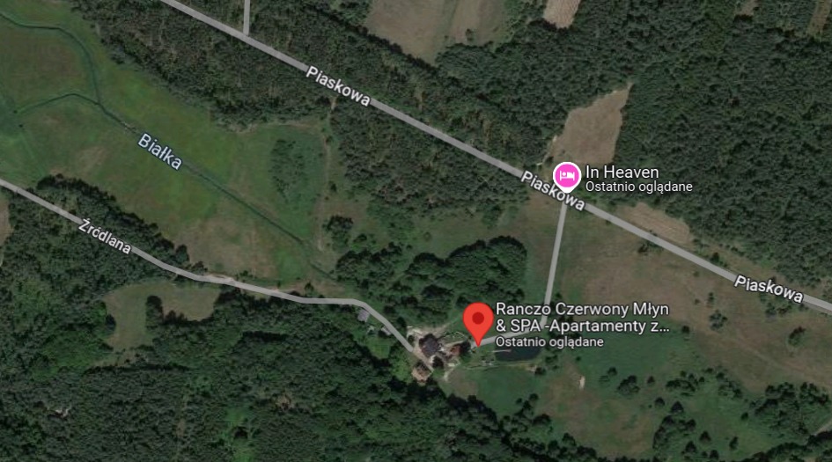
Tu czeka na Was bezpłatny parking.
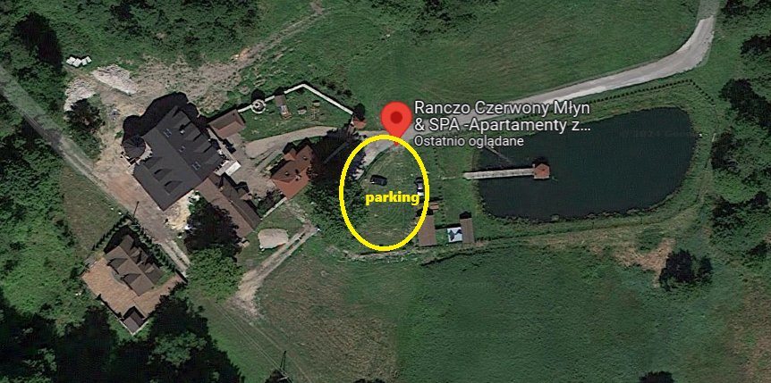
Link do lokalizacji:
https://maps.app.goo.gl/6zSQT9rAhLXkZfdp6

Co zabrać:
- kask
- wodę/napoje
- zapasową dętkę
- co najmniej 2 pięciozłotówki
- może się przydać krem z filtrem
Po drodze są sklepy, można uzupełnić napoje.

To w dużym przybliżeniu nasza trasa. Może ona podlegać modyfikacjom i małym rozwinięciom,
w zależności od sił, chęci, pogody, czasu….
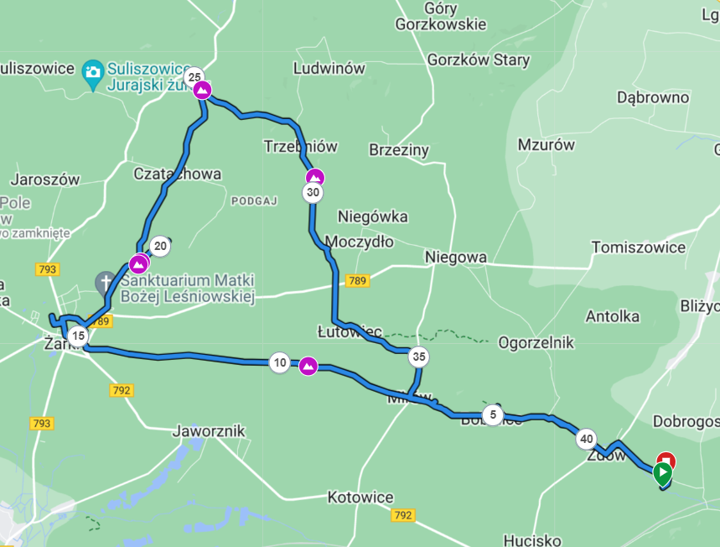

UWAGA:
Wyjazd ma charakter towarzyski. ŚSRM nie ponosi odpowiedzialności za jego uczestników. Przed startem poproszę Was o podpisanie oświadczenia w tym zakresie.

Myślę, że około 16.00 dotrzemy z powrotem do bazy. Po powrocie chwila na złapanie oddechu, potem 1,5-godzinne spotkanie warsztatowe, które poprowadzi dla nas Grzegorz.
Około 19.00 powinniśmy zacząć rozpalać ognisko : )

We wniesionej przez Was opłacie znajduje się:
- Przewodnik Jurajski, który będzie nam towarzyszył na rowerach i jak go namówimy, na ognisku (gra na gitarze),
- poczęstunek na trasie (z plecaka organizatora)
- bilet wstępu na błonia Zamku Bobolice i Mirów,
- udział w warsztatach z zaświadczeniem,
- kolacja/ognisko,
- nocleg/śniadanie w zależności od tego, co wybraliście podczas rejestracji.

Dodatkowe posiłki na trasie we własnym zakresie.

A-ha. Jeśli ktoś z Was nie wybiera się na wycieczkę rowerową, a przyjedzie później, proszę o taką wiadomość.

Pozdrawiam i do zobaczenia
Wiola Lisik
515 271 896 – można dzwonić i dopytywać

